主婦もお相撲さんもみ～んな反対！ ＜大阪・南河内＞
●発行日 2012年2月28日
●発 行 消費税廃止各界連絡会
豊島区目白2-36-13(全商連内)
Tel:03-3987-4391/Fax:03-3988-0820
URL:http://shz-haishi.jp/

運動情報
消費税増税阻止
〈№7〉
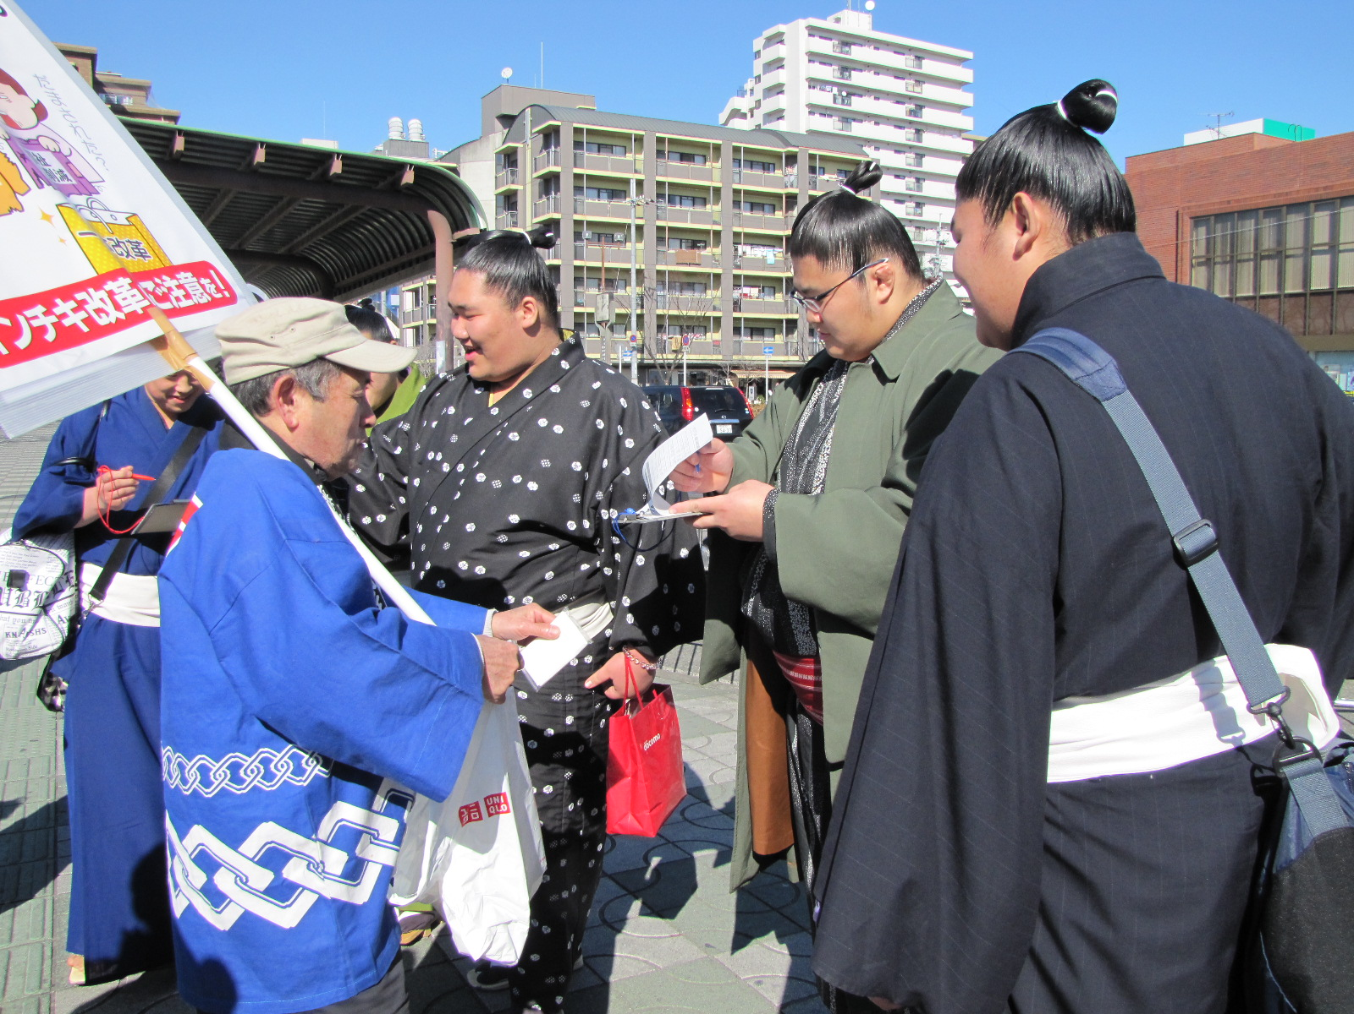
◇大阪商工団体連合会は「消費税10%にカウンターパンチ！消費税闘争本部ニュース」を発行し、運動をすすめています。以下ニュースより‥
このニュースは県各界連および加盟団体へ送っています。増し刷りしてご活用ください。

消費税一口メモ 日本の国債は殆どが国内保有 国債保有者別の国際比較(%)
「増税しないとギリシャのようになる」という政府の脅かし文句。ギリシャの国債の7割前後は外国人が持っていますが、日本の債務の殆どは国内で、対外債務ではありません。主要国の中でも低いのです(表参照)。国家破たんが迫っているという論理展開は、事態を見誤らせるものです。
 | 金融機関 | 政府 | 中央銀行 | 個人等 | 海外
日 本 | ６７．５％ | １２．１％ | ７．４％ | ７．８％ | ５．２％
アメリカ | １９．８％ | １０．６％ | １０．０％ | １１．８％ | ４７．７％
イギリス | ４１．１％ | ０．０％ | ２９．４％ | １．０％ | ２８．５％
ドイツ | ２８．６％ | ０．０％ | ０．３％ | １９．５％ | ５３．６％
フランス | ５６．８％ | ３．２％ | ２．３％ | ２．９％ | ３４．７％
(出所)財務省｢債務管理リポート2010｣(注）フランスは09年6月、ドイツは09年9月、他は09年12月のデータ
2月19日、南河内ブロック６民商は二手に分かれ、宣伝活動を展開。近鉄河内天美駅前での行動では、着ぐるみの「こまっトラ」やプラスターが人目を引き、買い物途中の主婦が「私も署名するわ」と向こうから寄ってくる光景も。学生も「小遣いが大変」と次つぎと署名に応じました。３月11日から始まる大相撲大阪場所の力士たちも「消費税増税は反対。住所が大阪でなくても署名できる？」とこころよく四股名で署名を。ブロック全体で半日の行動で200人以上が署名しました。
2時間で659人が署名＜東京・北区＞
◇東京・北区の消費税廃止各界連と社保協は2月17日、合同で消費税増税反対署名・宣伝行動を行ないました。4時を回った頃から冷え込みが増してきて、厳しい中でしたが、十条と赤羽の2カ所で59人が行動に参加し、チラシ・ティッシュ2000枚を配布。2時間の行動で659人が署名しました。参加者は「やはり多くの国民が納得してないのですね！」と確信を深めています。
増税必要派も今は「賛成しかねる」
＜「文藝春秋」3月号＞
◇「文藝春秋」3月号で、鈴木敏文・セブン＆アイ・ホールディングス社長は、「将来的には間接税比率を上げざるを得ない」という増税派ですが、「（税率が上がると）国民は生活防衛に入って財布のヒモを硬くし、経済が循環しなくなる」などとして、「前提条件が整わない中、野田総理が『社会保障と税の一体改革』で打ち出した消費税増税には賛成しかねる」と述べています。

